（1）该文法所有活前缀的DFA如下图

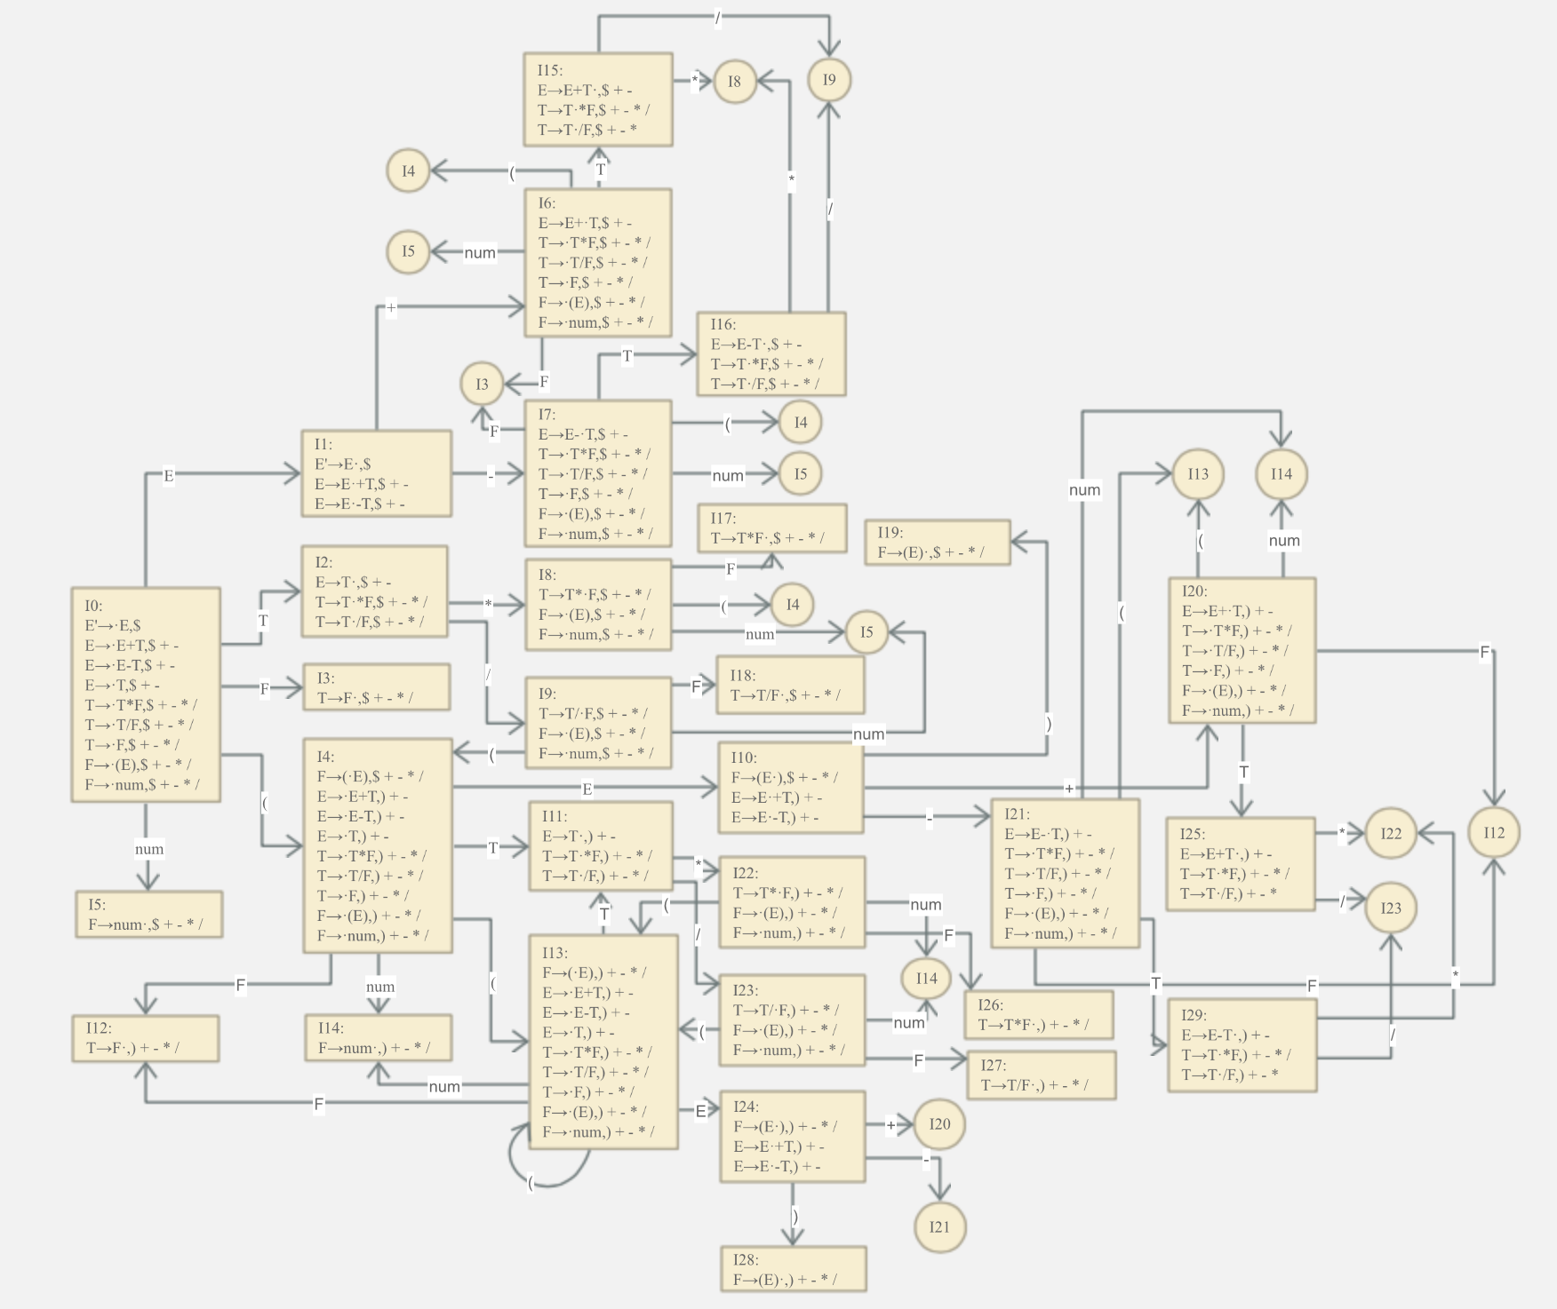

（2）该文法的LR分析表如下图

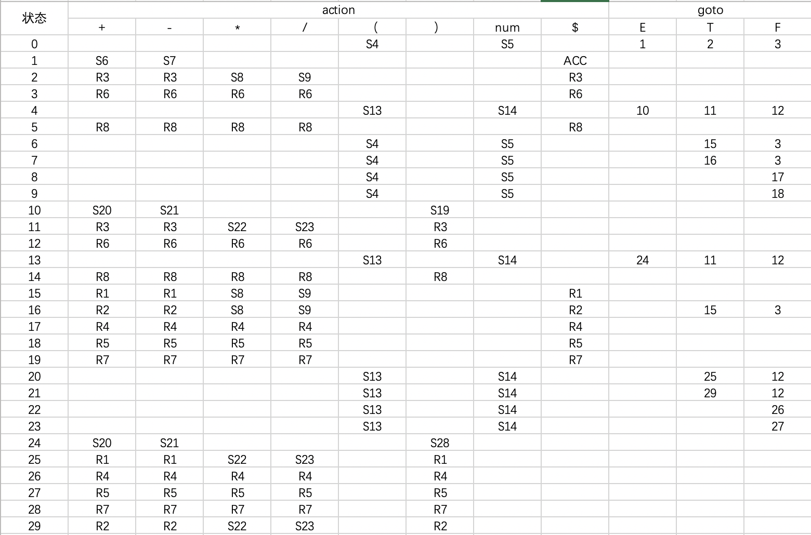

（3）LR分析程序执行结果如下

